รายงานโครงงานในรายวิชา การพัฒนาโปรแกรมประยุกต์สำหรับอุปกรณ์เคลื่อนที่
ภาคเรียนที่ 1 ปี การศึกษา 2569

ชื่อกลุ่ม / ชื่อโปรเจ็ค
แอพร้านขายหนังสือออนไลน์ / Bookmark-app

รายชื่อนักศึกษา
รหัสนักศึกษา 016840641011-3 ชื่อ นาย ณพกร พระสุข
รหัสนักศึกษา 016840641012-1 ชื่อ นาย พัชรธร จันทะ

แรงบันดาลใจ / ที่มาของโครงงาน
การที่ผู้จัดทำเลือกทำเรื่อง ' Bookmark-app ' เนื่องจากผู้จัดทำได้มีโอกาสเล็งเห็นถึงพฤติกรรมและปัญหาของคนรักการอ่าน ที่มักจะเจออุปสรรคในการค้นหาหนังสือที่ต้องการ หรือใช้เวลานานในการเลือกซื้อหนังสือจากร้านค้าต่างๆ ที่กระจัดกระจาย ผู้จัดทำจึงออกแบบแอปพลิเคชันนี้ขึ้นมาเพื่อให้เป็นอีกทางเลือกหนึ่งที่จะช่วยให้ผู้ใช้งานสามารถค้นหา เลือกซื้อ และเข้าถึงหนังสือได้อย่างรวดเร็วและง่ายดายยิ่งขึ้น อีกทั้งภายในแอปพลิเคชันยังมีการแนะนำหนังสือยอดฮิต หมวดหมู่หนังสือที่หลากหลาย และระบบช่วยอำนวยความสะดวกให้กับผู้ใช้งานได้ดูอีกด้วย

อธิบายการทำงานของโปรแกรม
แอปพลิเคชันนี้ได้ออกแบบเป็นแอปพลิเคชันสำหรับร้านขายหนังสือออนไลน์ โดยจะแบ่งเป็น 7 หน้า ได้แก่
- หน้าเข้าสู่ระบบ / สมัครสมาชิก สำหรับสมัครและเข้าสู่ระบบด้วยอีเมลและรหัสผ่าน (Supabase Auth) พร้อมตรวจสอบความถูกต้องของข้อมูล
- หน้าแรก แสดงหนังสือเป็นกริดปก ค้นหาชื่อหรือผู้แต่ง และเลือกเรียงได้ 4 แบบ
- หน้ารายละเอียดหนังสือ แสดงปก ราคา เรตติ้ง จำนวนคงเหลือ เลือกจำนวนและเพิ่มลงตะกร้า
- หน้าตะกร้า เพิ่ม/ลดจำนวน ลบรายการ ย้อนกลับ (Undo) แสดงยอดรวม และสั่งซื้อ
- โปรไฟล์ แสดงบัญชีที่ล็อกอิน เป็นทางไปประวัติคำสั่งซื้อและหน้าผู้จัดทำ และออกจากระบบ
- ประวัติคำสั่งซื้อ แสดงคำสั่งซื้อที่เคยสั่ง เรียงจากล่าสุด พร้อมวันที่ สถานะ และยอดรวม
- เกี่ยวกับผู้จัดทำ แสดงชื่อทีมและสมาชิก

ภาพประกอบ
ใส่รูปภาพของแอปพลิชั่นในช่องที่กำหนด(ไม่ต้องใส่มาครบทุกรูป กรณีรูปมีความคล้ายกัน)
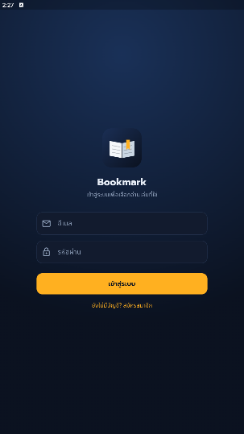 | 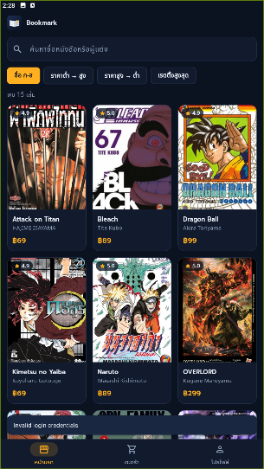 | 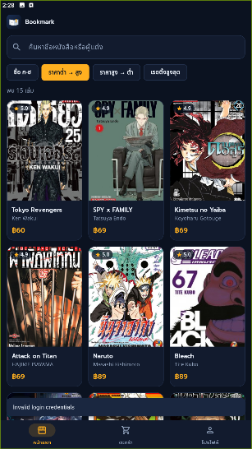
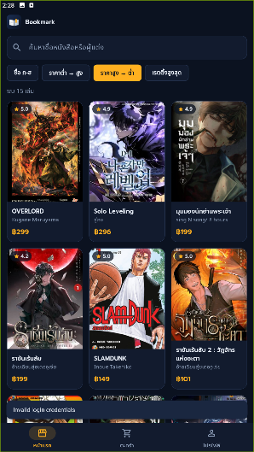 | 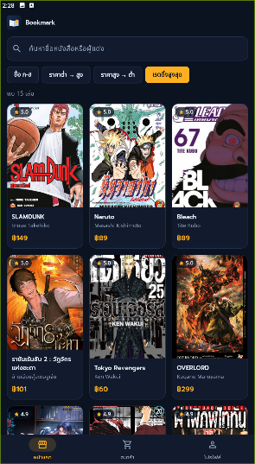 | 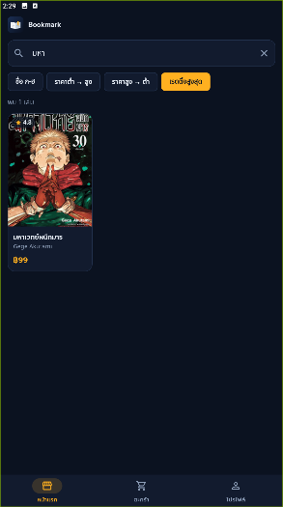
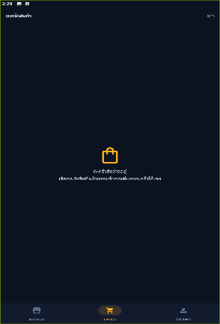 | 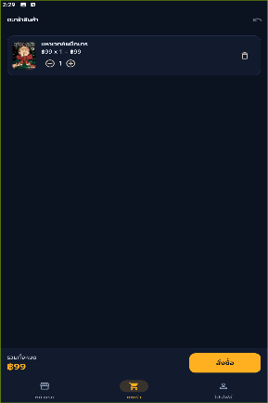 | 